服务器证书安装配置指南（IIS7）
- 制作服务器证书
1. 获取服务器证书中级CA证书
从邮件中获取中级CA证书： 将证书签发邮件中的从BEGIN到 END结束的两张中级CA证书内容（包括“-----BEGIN CERTIFICATE-----”和“-----END CERTIFICATE-----”）分别粘贴到记事本等文本编辑器中，并修改文件扩展名，保存为intermediate1.cer和intermediate2.cer文件(如果只有一张中级证书，则只需要保存并安装一张中级证书)。
2. 安装服务器证书中级CA证书
点击“开始”=>“运行”=>“mmc”
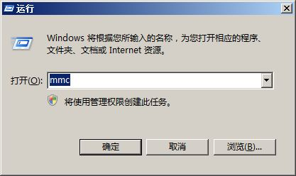
打开控制台，点击“文件”=>“添加/删除管理单元”
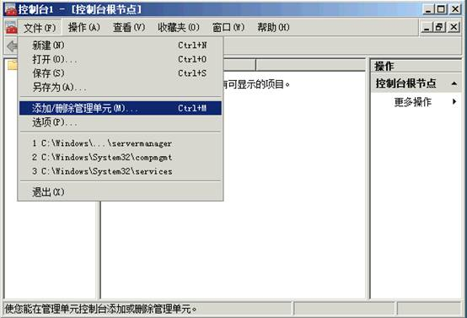
找到“证书”点击“添加“
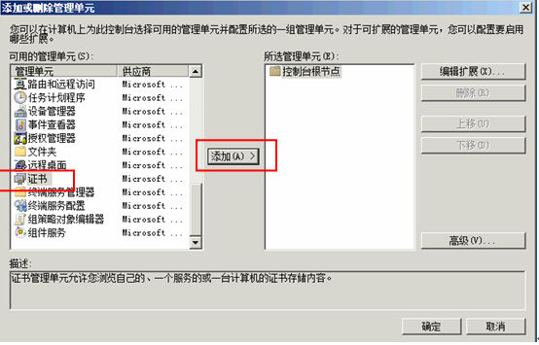
选择“计算机账户”，点击“下一步”
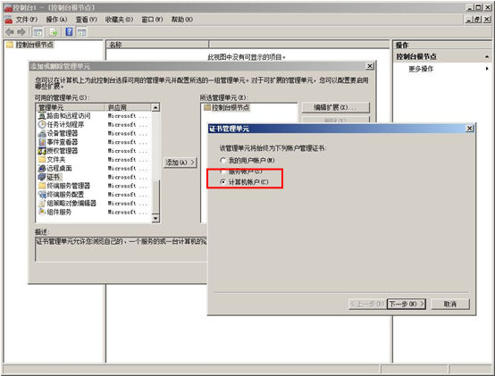
点击“完成”
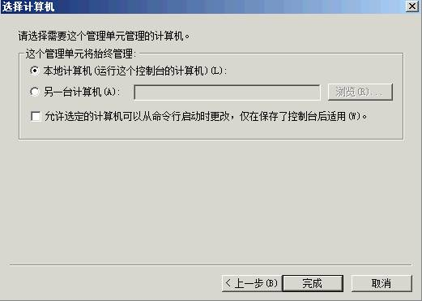
点击“证书(本地计算机)”，选择“中级证书颁发机构”，“证书”
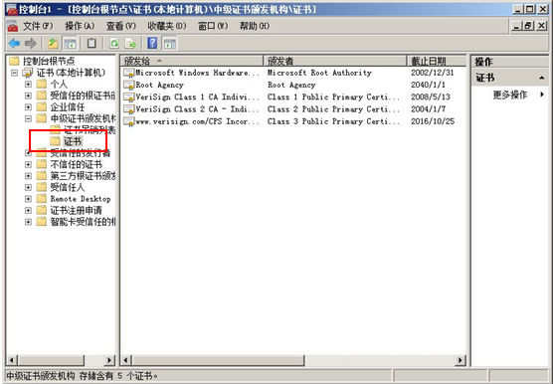
在空白处点击右键，选择“所有任务”=>“导入”。
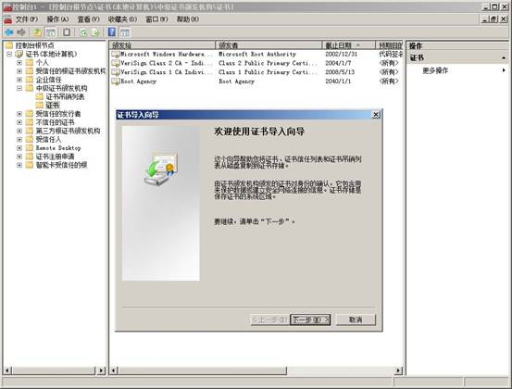
通过证书向导分别导入中级CA证书intermediate1.cer、intermediate2.cer
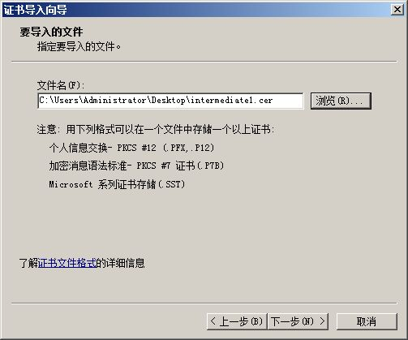
选择“将所有的证书放入下列存储”，点击“下一步”，点击“完成”
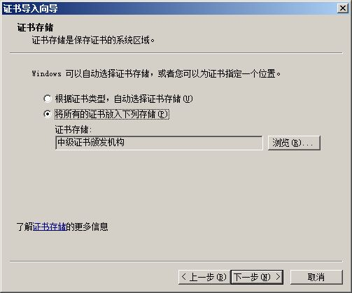
3. 制作并导入服务器证书
使用天威诚信证书助手 下载地址: http://www.itrus.cn/soft/ItrusSSL/ItrusCsr.exe
进行证书格式转换
1，首先准备好制作CSR产生的server.key私钥文件。如您手上没有私钥.key文件，可以联系生成CSR文件人员或联系天威诚信商务人员咨询。
2，将证书签发邮件中的从-----BEGIN到 END-----结束的服务器证书所有内容粘贴到记事本等文本编辑器中。
在服务器证书代码文本结尾，回车换行不留空行，并粘贴中级CA证书代码从-----BEGIN到 END-----结束，每串证书代码之间均需要使用回车换行不留空行，修改文件扩展名，保存包含多段证书代码的文本文件为server.pem文件。
3，在源证书文件中录入server.pem，源私钥文件中录入server.key文件。（源私钥密码处为空）
4，设置“目标证书别名”为默认的“server”，并在“目标证书密码”中自定义设置PFX文件密码。
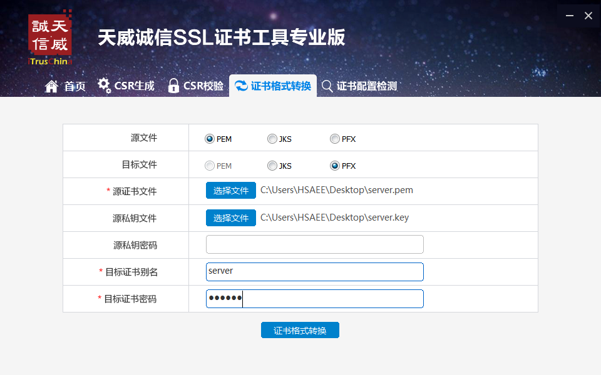
5，点击证书格式转换后，点击保存PFX文件即可下载转换后的文件。
二，安装服务器证书
1.导入服务器证书
点击“导入” 并勾选“允许导出此证书”，录入pfx文件路径和密码点击确定。
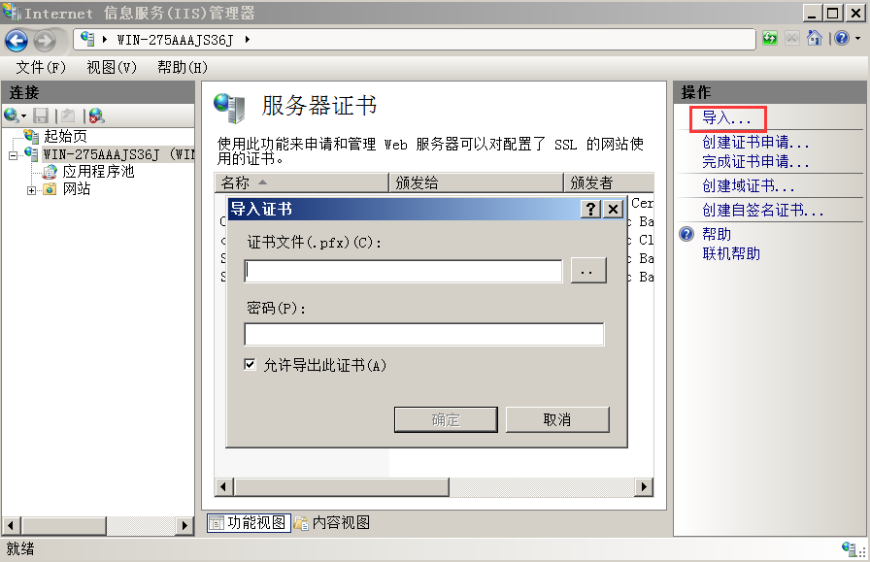
2. 配置服务器证书
选中需要配置证书的站点，并选择右侧“编辑站点”下的“绑定”
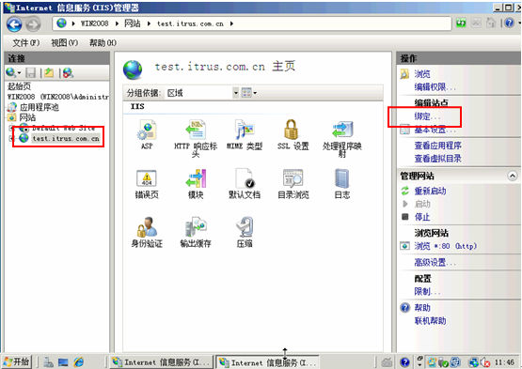
选择“添加” 并设定：
类型：https
端口：443
指派站点证书，点击”确定” ，服务器证书配置完成!
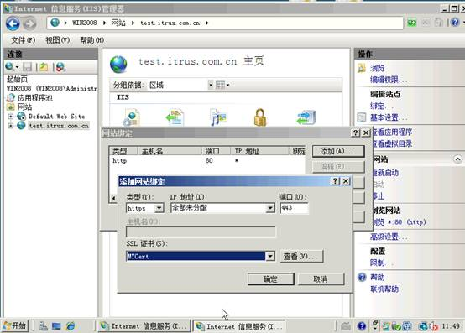
3.优化配置
为了满足苹果ATS要求和对服务器端加密套件的优化配置，我们制作了一键式优化加密套件工具 ItrusIIS.exe，可以通过一键式操作为IIS服务加密套件设置推荐配置。下载地址: http://www.itrus.cn/soft/ITrusIIS.exe
双击执行“ItrusIIS.exe”，选择“最佳配置”后点击“应用”。
服务器重启之后即可生效。
三、 服务器证书的备份及恢复
在您成功的安装和配置了服务器证书之后，请务必依据下面的操作流程，备份好您的服务器证书，以防证书丢失给您带来不便。
1. 服务器证书的备份
进入IIS管理控制台，并选择“服务器证书”
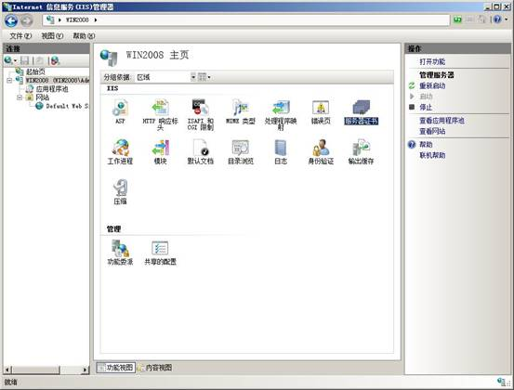
选中您的服务器证书项目，并右键选择“导出”
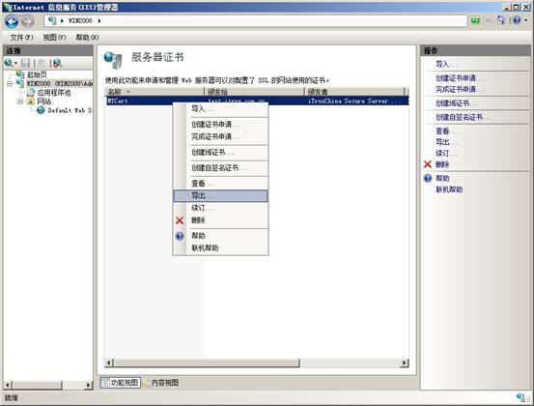
输入导出的密钥文件文件名、存储路径:，并为导出的pfx格式证书备份文件设置保护密码
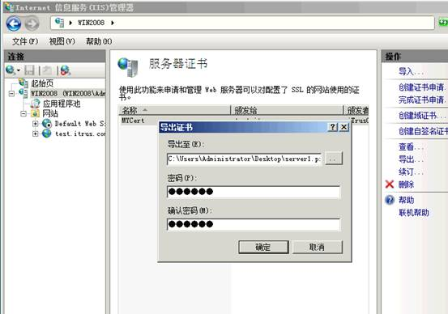
保存好备份的pfx文件即可完成备份操作。
2. 服务器证书的恢复
参考第二部分"安装服务器证书”部分中，中级CA安装配置部分将两张中级CA证书安装到服务器中。
然后进入IIS管理控制台的服务器证书管理页面，右键选择“导入”
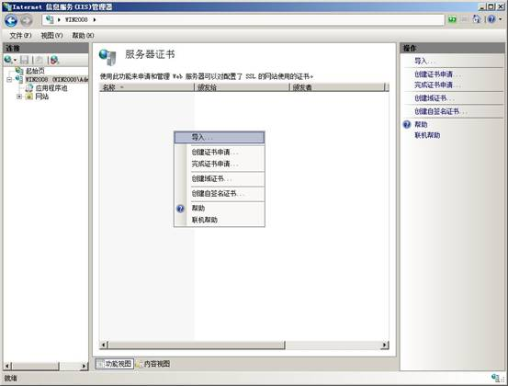
选择您的pfx格式证书备份文件，并输入密钥文件保护密码。
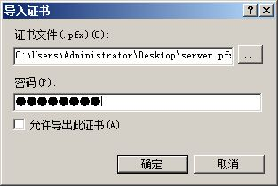
如果选中“标志此密钥为可导出”则您稍后可以将私钥从该服务器导出。不选中此选项时，私钥将无法从当前服务器中导出。建议您将证书备份文件保存好，不勾选此选项，这将更有利于服务器证书密钥的安全。

